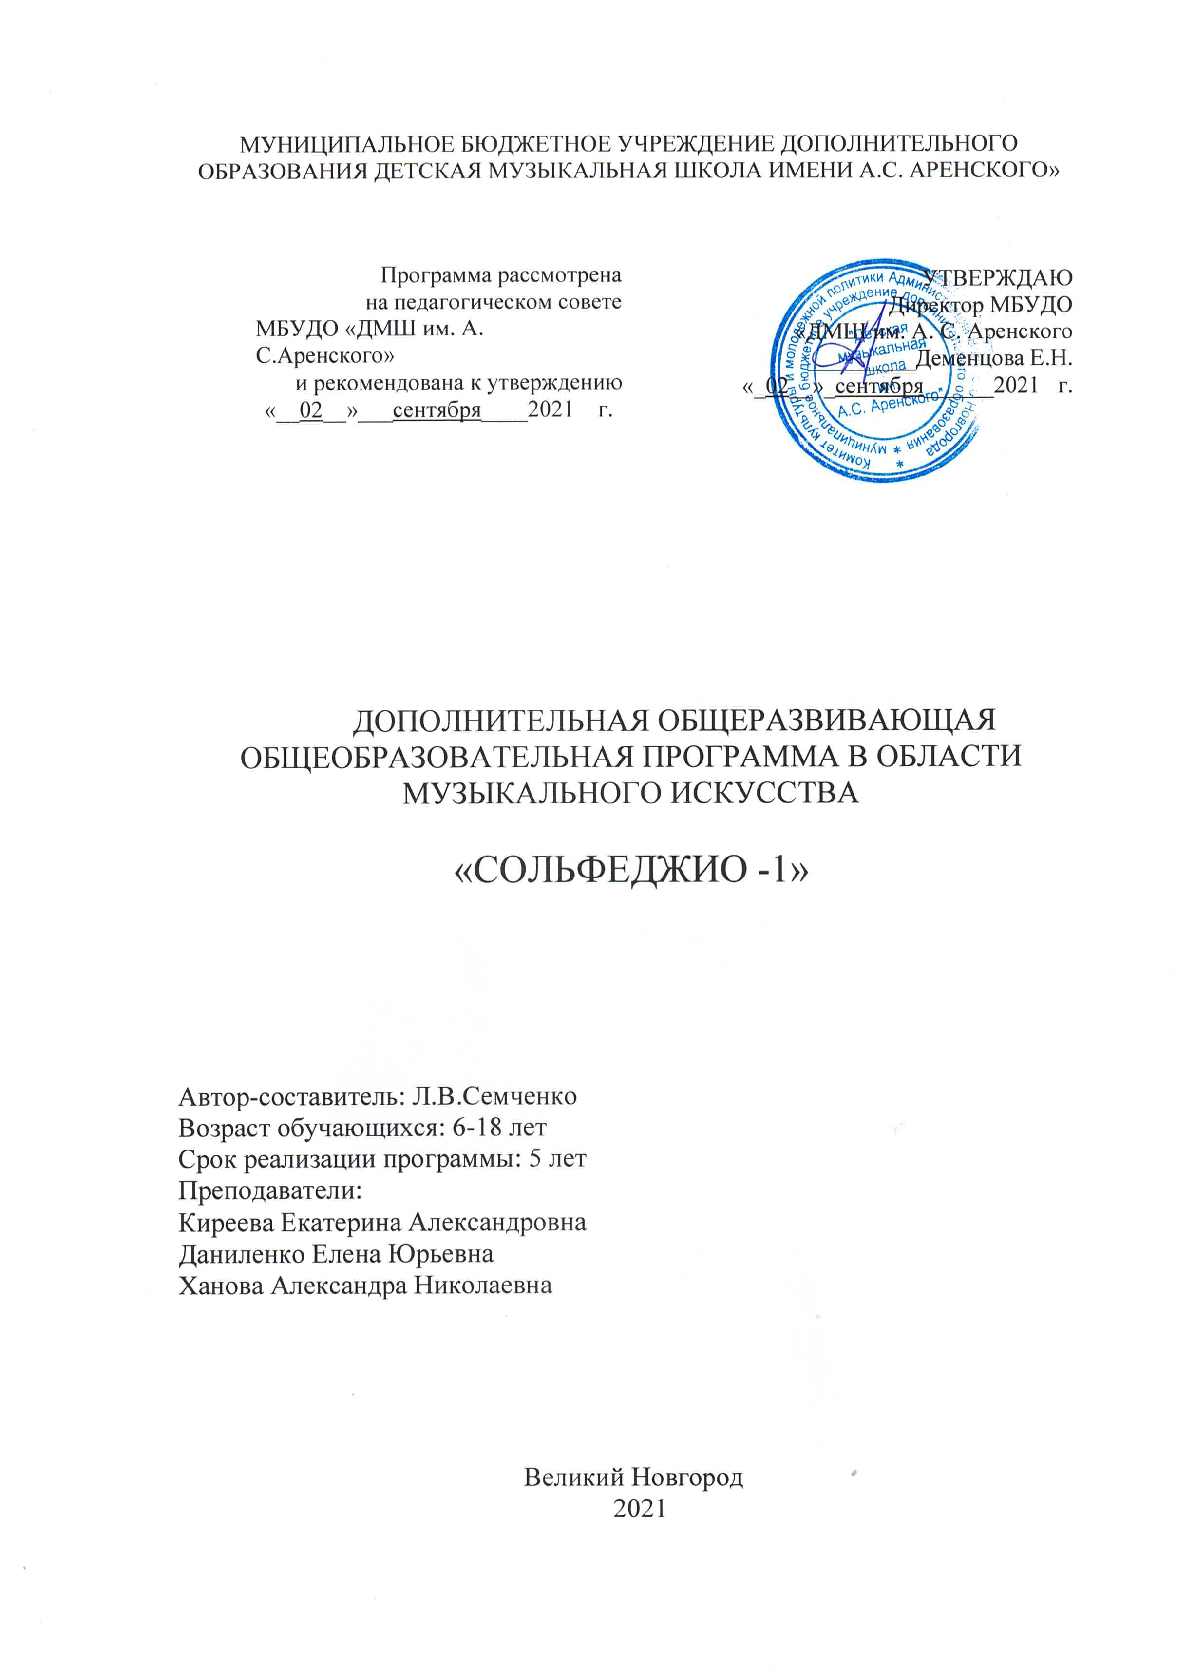

МУНИЦИПАЛЬНОЕ БЮДЖЕТНОЕ УЧРЕЖДЕНИЕ ДОПОЛНИТЕЛЬНОГО ОБРАЗОВАНИЯ ДЕТСКАЯ МУЗЫКАЛЬНАЯ ШКОЛА ИМЕНИ А.С. АРЕНСКОГО»

Программа рассмотрена  на педагогическом совете  МБУДО «ДМШ им. А. С.Аренского»  и рекомендована к утверждению  «__02__»___сентября____2021 г. | УТВЕРЖДАЮ  Директор МБУДО  «ДМШ им. А. С. Аренского  _________Деменцова Е.Н.  «_02__»_сентября______2021 г.

ДОПОЛНИТЕЛЬНАЯ ОБЩЕРАЗВИВАЮЩАЯ ОБЩЕОБРАЗОВАТЕЛЬНАЯ ПРОГРАММА В ОБЛАСТИ МУЗЫКАЛЬНОГО ИСКУССТВА

«СОЛЬФЕДЖИО -1»

Автор-составитель: Л.В.Семченко
Возраст обучающихся: 6-18 лет
Срок реализации программы: 5 лет
Преподаватели:
Киреева Екатерина Александровна
Даниленко Елена Юрьевна
Ханова Александра Николаевна

Великий Новгород
2021
Пояснительная записка

Дополнительная общеразвивающая общеобразовательная программа в области музыкального искусства «Сольфеджио - 1» разработана в соответствии с Федеральным законом № 273-ФЗ от 29.12.2012 г. «Об образовании в Российской Федерации», на основе и с учетом Приказа Министерства просвещения РФ от 09.11. 2018 г. N 196 «Об утверждении Порядка организации и осуществления образовательной деятельности по дополнительным общеобразовательным программам» и реализуется в муниципальном бюджетном учреждении дополнительного образования «Детская музыкальная школа им. А.С. Аренского».
Программа разработана на основе «Примерной программы по сольфеджио» для детских музыкальных школ, музыкальных отделений школ искусств, одобренной Научно-методическим центром по художественному образованию, составитель: Л.В. Семченко – преподаватель ДМШ №45 г. Москвы, ( Москва, 2006).
Направленность данной программы - художественная.
Педагогическая целесообразность данной образовательной программы обусловлена тем, что музыкальное образование призвано решить ответственные задачи эстетического воспитания и формирования мировоззрения, художественных вкусов и профессионального мастерства молодых музыкантов, готовить пропагандистов музыкальной культуры.
Данная программа является актуальной на сегодняшний день. Она составлена с учетом современных требований и достижений музыкального искусства и соответствует уровню развития детей 6– 18 лет.
В программе учтены основные цели и задачи по эстетическому развитию детей, которые способствуют более рациональному и сбалансированному распределению учебной нагрузки.
Цель данной программы: развитие у учащихся музыкального слуха; воспитание учащегося, умеющего дифференцировать средства музыкальной выразительности и способного применять полученные знания и навыки в своей практической музыкальной деятельности.
Для достижения данной цели формируются следующие задачи:
Обучающие:
- изучение основ музыкальной теории
- обучение музыкальной грамоте
- анализ отдельных элементов музыкальной речи
- анализ произведений на слух и по нотному тексту
- запись мелодий по слуху
- транспонирование нотного текста
- подбора по слуху мелодий, аккомпанемента
- пение мелодий, последовательностей и т.д.
Развивающие:
- всесторонне развить музыкальные задатки и способности детей
- развитие у учащихся мелодического, гармонического, внутреннего слуха
- развитие у учащихся чувство лада
-развитие у учащихся музыкального мышления и память

Воспитательные:
- воспитание интереса к музыке
- воспитание навыков: пения мелодии с дирижированием, с аккомпанементом; ансамблевого пения; самостоятельного разучивания мелодий; чтение мелодий с листа
- воспитание чувства метроритма
- воспитание музыкального восприятия.

Отличительной особенностью данной программы является то, что она адаптирована к условиям образовательного процесса детской музыкальной школы. Особенностью этой программы является дифференцированный подход к процессу обучения каждого учащегося.
Возраст детей, участвующих в реализации данной программы 6- 18 лет.
Сроки реализации данной программы – 5 лет обучения.
- первый этап – учащиеся 1 - 2 года обучения;
- второй этап – учащиеся 3 - 5 года обучения.

Форма и режим занятий.
Формой организации обучения является групповое занятие, наполняемость групп – до 10 человек.
1 – 5 класс включительно: 1,5 уч. часа в неделю – сольфеджио
Итого:
1 – 5 классы: всего за год – 68 часов, из них 51 ч.- сольфеджио

Ожидаемый результат и способы определения результативности: знания и умения, полученные на уроках сольфеджио в процессе обучения в ДМШ (навыки подбора на инструменте мелодии и аккомпанемента, анализ музыкальных произведений, грамотное интонирование мелодии и т.д.) необходимы как для домашнего музицирования и пропаганды музыкальной культуры, так и для продолжения музыкального образования, по желанию учащегося.
1 класс
Требования к знаниям: Знакомство с клавиатурой и регистрами, название звуков и нотный стан, первоначальные навыки нотного письма; понятие высокие и низкие звуки, звукоряд, гамма, ступени, устойчивые и неустойчивые, вводные звуки; тоника, тоническое трезвучие, аккорд; мажор, минор, тон , полутон; ключевые знаки, диез, бемоль; транспонирование; тональности До, Соль, Ре, Фа мажор, ля минор; размеры 2/4, 3/4 , 4/4; длительности нот.
Требования к умениям: определение на слух и осознание: характера музыкального произведения, лада, структуры, количества фраз, устойчивости или неустойчивости, размера, темпа, динамических оттенков; пение песен-упражнений из 2-3-х соседних звуков с постепенным расширением диапазона усложнением, гамм вверх, вниз, тетрахордов, тонического трезвучия, мажорного и минорного трезвучия от звука; пение несложных песен с текстом, простейших мелодий по нотам, включающих в себя движение вверх и вниз, скачки на тонику; навыки дирижирования, проработка размеров 2/4, 3/4, 4/4.
2 класс
Требования к знаниям: знать понятия: параллельные тональности, тетрахорд, бекар; интервал, обращение интервалов; мотив, фраза, секвенция; тональности: До, Соль, Ре, Фа, Си-бемоль мажор, и ля, ми, си, ре, соль минор (трех видов); ритмические длительности и их сочетания в размерах 2/4, 3/4, 4/4; затакт; интервалы: прима, секунды, терции, ч4, ч5, сексты, септимы, ч8; главные трезвучия лада с обращениями.
Требование к умениям: пение пройденных мажорных и минорных гамм и построение пройденных интервалов и их пение на ступенях этих гамм; пение простейших секвенций; пение с листа простейших мелодий с названием звуков; разучивание потам мелодий, включающих прорабатываемые ритмические и мелодические обороты; пение простейших двухголосных песен; простукивание ритмического рисунка исполненной мелодии; запись диктанта; определение на слух и осознание: лада, мелодических оборотов, включающих движение по звукам тонического трезвучия, мажорного и минорного трезвучий, пройденных интервалов.
3 класс
Требования к знаниям: знать понятия: разрешение, опевание; обращение интервала; обращение трезвучия; секстаккорд, квартсекстаккорд; главные трезвучия и их обращения, обращение трезвучий от звука; тональности мажорные и минорные до 4-х знаков при ключе; пройденные ритмические группы; итервалы- б6, м6 в пройденных тональностях в составе секстаккорда и квартсекстаккорда, ув2 с разрешением в гармоническом миноре, тритоны (все); Д7 с обращениями в мажоре и миноре
Требование к умениям: пение мажорных и минорных гамм (три вида минора), диатонических секвенций, пройденных интервалов от звука вверх и вниз, мажорного и минорного трезвучия трехголосно группами; Д7 с разрешением в мажоре и миноре; пение с листа мелодий в пройденных мажорных и минорных тональностях; написание диктантов; определение на слух и осознание : пройденных интервалов в мелодическом и гармоническом звучании в ладу и от звука, трезвучий одноименных и параллельных тональностей, трезвучий главных ступеней в мажоре и миноре, Д7 с разрешением, обращений мажорного и минорного трезвучий от звука.
4 класс
Требования к знаниям: знать понятия: тритон; септаккорд; трезвучия главных ступеней с обращениями и разрешением, Ум 53 и Ув 53; пунктирный ритм, синкопа, триоль; тональности мажорные и минорные до 5-и знаков; отклонение и модуляция; ритмические группы в размерах: 2/4, 3/4, 4/4, 3/8, 6/8; интервалы – ув4 на четвертой ступени, ум5 на седьмой ступени в мажоре и гармоническом миноре, септимы в тональности и от звука, характерные интервалы в гармоническом мажоре и миноре; обращение мажорного и минорного трезвучий; Д7 с обращениями в мажоре и гармоническом миноре, вводные септаккорды; квинтовый круг тональностей.
Требование к умениям: пение: гамм, ступеней, тритонов с разрешением в мажоре и гармоническом миноре, трезвучий главных ступеней, Д7 в основном виде с разрешением в пройденные тональности, вводных септаккордов в тональностях; пение мелодий с более сложными мелодическими и ритмическими оборотами, с элементами хроматизма и модуляции; пение с листа мелодий в изученных тональностях; пение двухголосия с проигрыванием одного из голосов; транспонирование выученных мелодий в пройденные тональности; укрепление техники дирижерского жеста, два способа дирижирования на 6/8; двухголосные ритмические упражнения; запись ритмических и мелодических диктантов; определение на слух: пройденных тритонов, пройденных интервалов в ладу и от звука, Д7, вводных септаккордов в мажоре и гармоническом миноре, в пройденных тональностях и от звука; знакомство с функциональной окраской тоники, доминанты, субдоминанты.
5 класс
Требования к знаниям: знать понятия: квинтовый круг тональностей, альтерация, хроматизм, модуляция; тональности мажорные и минорные до 7 знаков; обращение трезвучий главных ступеней с разрешением в пройденных тональностях, уменьшенное трезвучие на седьмой ступени в мажоре и гармоническом миноре; обращение мажорного и минорного трезвучий от звука с разрешением в пройденные тональности; Д7 с обращениями и все тритоны от звука с разрешением в одноименные тональности; знать буквенные обозначения звуков и тональностей; вводные септаккорды в ладу и от звука.
Требования к умениям: пение гамм, отдельных ступеней и мелодических оборотов, трезвучий главных ступеней с обращениями и разрешениями, Ум 53 на седьмой ступени в пройденных тональностях; пение пройденных интервалов, м7 на седьмой ступени, ум7 на седьмой ступени в гармоническом миноре, ув4 на четвертой и ум5 на седьмой ступени с разрешением в одноименные тональности; пение обращений мажорного и минорного трезвучий от звука; пение Д7 и вводных септаккордов от звука с разрешением; пение одного из голосов в двухголосных упражнениях , с проигрыванием другого голоса; пение одного из голосов аккордовой последовательности с проигрыванием всех голосов на фортепиано; пение с листа мелодий в пройденных тональностях, с движением по звукам Д7, Ум 53 седьмой ступени, включающих интонации ув2, ум7, ув4, ум5; пение двухголосных примеров дуэтом (для подвинутых учащихся), выученных мелодий с собственным аккомпанементом; уметь определить на слух: функций аккордов, отдельных гармонических оборотов, интервалов и аккордов в мелодическом и гармоническом звучании, интервалов от звука (тритоны и ум7 с разрешением), обращений мажорных и минорных трезвучий, Д7, Ум 53 от звука; запись музыкального диктанта.
Формы подведения итогов реализации данной программы.
Проверка накопленных знаний, умений, навыков учащихся осуществляется в соответствующих практических формах деятельности. Одной из форм педагогического контроля учебного процесса является текущий контроль успеваемости, осуществляемый преподавателем на каждом уроке посредством наблюдения за учебной работой и опроса учащихся. В конце каждой четверти во всех классах проводятся контрольные уроки. На первом уроке проверяются знания по музыкальной грамоте в форме письменной работы. На втором уроке – практикум по сольфеджио, проверяются слуховые и интонационные навыки: диктант, ступени, аккордовые и интервальные последовательности, пение интервалов и аккордов в ладу и от звуков, чтение с листа.
В конце курса обучения проводятся выпускные экзамены. Они проходят в соответствии с утвержденным действующим учебным планом и состоят из письменной работы, в которую входит написание диктанта, слуховой анализ (интервалы, аккорды) и задания по музыкальной грамоте. Устный опрос проводит педагог, ведущий данную группу. Каждый учащийся должен быть опрошен по всем пунктам экзаменационных требований:
1. спеть гамму, в ней – ступени, интервалы и аккорды
2. спеть от данного звука несколько интервалов и аккордов с разрешением
3. спеть двухголосное упражнение
4. спеть наизусть выученную мелодию
5. спеть с листа
6. спеть с собственным аккомпанементом романс, песню
7. вопрос по музыкальной грамоте
Оценки за экзаменационный диктант и устный опрос выставляются комиссией. Оценка за устный ответ складывается из оценок, выставленных по каждому пункту. При этом учитывается правильность ответов, быстрота реакции, чистота интонирования, выразительность исполнения, владение дирижерским жестом.

Учебный план

№ п/п | Наименование предмета | Количество часов в неделю | Количество часов в год
1. | Сольфеджио - 1 | 2 | 68
 | Всего: | 2 | 68
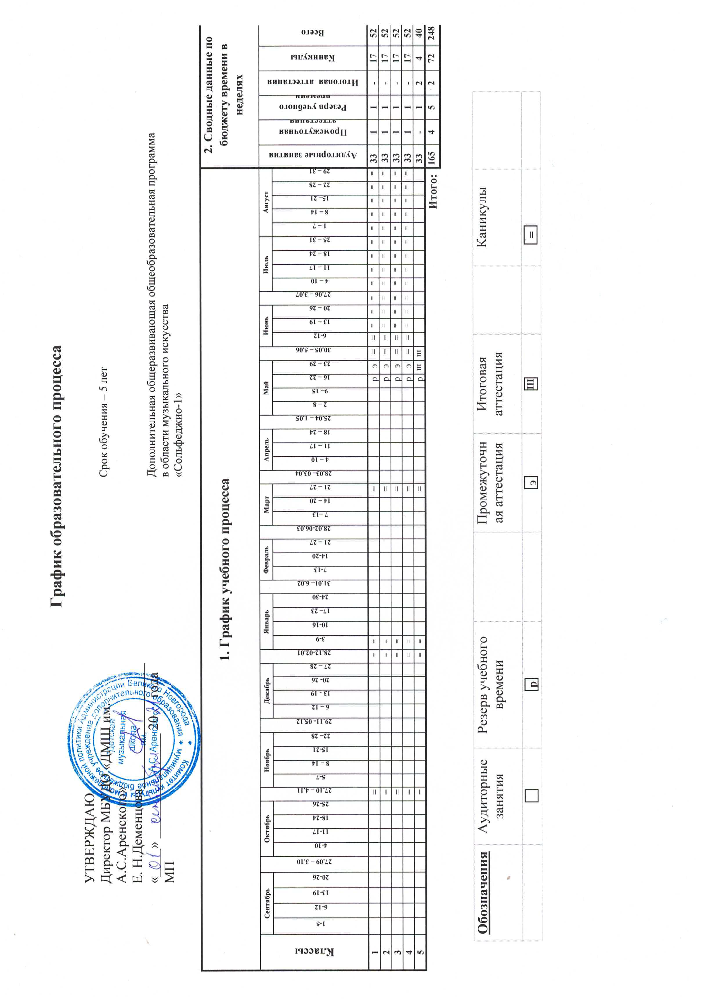

Учебно- тематический план
1 год обучения.

1 четверть.
 | Наименование тем | Общее  количество  часов | теория | практика
1. | Инструменты. Тембр, регистр, динамика. | 2 | 1 | 1
2. | Лады- мажор, минор. Ритм, метр. Нотоносец. Скрипичный ключ | 2 | 1 | 1
3. | Звукоряд, звуки лада. Ступени. Тоника, тональность | 2 | 1 | 1
4. | Строение мажора. До мажор. Тон, полутон. Диез, бемоль, бекар | 2 | 1 | 1
5. | Сильная и слабая доли. Размер 2/4, 3/4 | 2 | 1 | 1
6. | Разрешение неустойчивых ступеней в устойчивые. Паузы. Реприза | 2 | 1 | 1
7. | Вводные ступени. Опевание устоев | 2 | 1 | 1
8. | Контрольный урок | 2 | 1 | 1
9. | Чтение с листа, творческие задания | 2 | 1 | 1
2 четверть.
1. | Диезные тональности, порядок появления знаков. Тетрахорды. Гамма соль мажор | 2 | 1 | 1
2. | Главные ступени лада T, S , D | 2 | 1 | 1
3. | Интервалы | 2 | 1 | 1
4. | Бемольные тональности. Фа мажор. Затакт | 2 | 1 | 1
5. | Гамма Ре мажор | 2 | 1 | 1
6. | Контрольный урок | 2 | 1 | 1
7. | Основные правила сочинения | 2 | 1 | 1
3 четверть.
1. | Басовый ключ. Секвенция | 2 | 1 | 1
2. | Трезвучие. 4 вида трезвучий | 2 | 1 | 1
3. | Секунды большие и малые | 2 | 1 | 1
4. | Параллельный минор. Три вида минора. Ля минор | 2 | 1 | 1
5. | Ритмические группы с шестнадцатыми. Ми минор | 2 | 1 | 1
6. | Терции большие и малые | 2 | 1 | 1
7. | Структура периода: а+а, б+б, а+а+б+с. Чистая кварта | 2 | 1 | 1
8. | Обращение интервалов | 2 | 1 | 1
9. | Контрольный урок | 2 | 1 | 1
10. | Чтение с листа, творческие задания | 2 | 1 | 1
4 четверть.
1. | Три вида минора (повторение) | 2 | 1 | 1
2. | Размер 4/4 | 2 | 1 | 1
3. | Интервалы (повторение). Таблица интервалов (количество тонов) | 2 | 1 | 1
4. | Тритон | 2 | 1 | 1
5. | Обращение трезвучий | 2 | 1 | 1
6. | Импровизация, чтение с листа | 2 | 1 | 1
7. | Контрольный урок | 2 | 1 | 1
8. | Чтение с листа, повторение материала | 2 | 1 | 1
 | Итого | 68 | 34 | 34

2 год обучения.

1 четверть.
 | Наименование тем | Общее  количество  часов | теория | практика
1. | Повторение. Размер 2/4. До мажор. Неустойчивые ступени с разрешением. Лад | 2 | 1 | 1
2. | Переменный размер. Размер ¾. Фраза, предложение | 2 | 1 | 1
3. | Ля минор. Три вида минора | 2 | 1 | 1
4. | Соль мажор | 2 | 1 | 1
5. | Ми минор | 2 | 1 | 1
6. | Секунды большие и малые | 2 | 1 | 1
7. | Терции большие и малые | 2 | 1 | 1
8. | Контрольный урок | 2 | 1 | 1
9. | Чтение с листа, творческие задания | 2 | 1 | 1
2 четверть.
1. | Ре мажор. Размер 2/4 | 2 | 1 | 1
2. | Си минор. Размер 3/4 | 2 | 1 | 1
3. | Чистая кварта. Секвенция | 2 | 1 | 1
4. | Чистая квинта в ладу и от звука | 2 | 1 | 1
5. | Си бемоль мажор | 2 | 1 | 1
6. | Контрольный урок | 2 | 1 | 1
7. | Чтение с листа, творческие задания | 2 | 1 | 1
3 четверть.
1. | Обращение тонического трезвучия | 2 | 1 | 1
2. | Чистая октава | 2 | 1 | 1
3. | Сексты большие и малые. Размер 4/4 | 2 | 1 | 1
4. | Фермата. Ритмическая группа | 2 | 1 | 1
5. | Разрешение интервалов | 2 | 1 | 1
6. | Соль минор | 2 | 1 | 1
7. | Обращение интервалов | 2 | 1 | 1
8. | Затакт. Размер 2/4 | 2 | 1 | 1
9. | Контрольный урок | 2 | 1 | 1
10. | Чтение с листа, творческие задания | 2 | 1 | 1
4 четверть.
1. | Обращение тонического трезвучия в пройденных тональностях | 2 | 1 | 1
2. | Главные трезвучия лада и их обращения | 2 | 1 | 1
3. | Септимы в ладу и от звука | 2 | 1 | 1
4. | Затакт. Размер 3/4, 4/4 | 2 | 1 | 1
5. | Музыкальные термины. Анализ музыкальных произведений | 2 | 1 | 1
6. | Чтение с листа, творческие задания | 2 | 1 | 1
7. | Контрольный урок | 2 | 1 | 1
8. | Чтение с листа, повторение пройденного | 2 | 1 | 1
 | Итого | 68 | 34 | 34

3 год обучения.
1 четверть.
 | Наименование тем | Общее  количество  часов | теория | практика
1. | Септима большая и малая | 2 | 1 | 1
2. | Виды группировки – вокальная и инструментальная | 2 | 1 | 1
3. | Главные ступени лада. Устойчивые и неустойчивые ступени лада. Опевание | 2 | 1 | 1
4. | Минорные гаммы. Три вида минора. Одноименные тональности | 2 | 1 | 1
5. | Главные трезвучия и их обращения | 2 | 1 | 1
6. | Разрешение главных трезвучий | 2 | 1 | 1
7. | Гармонический мажор. Ми бемоль мажор | 2 | 1 | 1
8. | Контрольный урок | 2 | 1 | 1
9. | Чтение с листа, творческие задания | 2 | 1 | 1
2 четверть.
1. | Параллельные тональности. До минор трех видов | 2 | 1 | 1
2. | Ритмические группы | 2 | 1 | 1
3. | Канон. Пауза | 2 | 1 | 1
4. | Ля мажор | 2 | 1 | 1
5. | Пунктирный ритм | 2 | 1 | 1
6. | Контрольный урок | 2 | 1 | 1
7. | Фа диез минор | 2 | 1 | 1
3 четверть.
1. | Размер 3/8. Транспозиция | 2 | 1 | 1
2. | Буквенные обозначения звуков и тональностей | 2 | 1 | 1
3. | Ми мажор | 2 | 1 | 1
4. | Д7 с обращениями в мажоре | 2 | 1 | 1
5. | Д7 с обращениями в миноре | 2 | 1 | 1
6. | Трехчастная форма. Реприза. Построение интервалов от звука вверх и вниз | 2 | 1 | 1
7. | До диез минор | 2 | 1 | 1
8. | Тритоны на IV и VII; II и VI ступенях | 2 | 1 | 1
9. | Контрольный урок | 2 | 1 | 1
10. | Чтение с листа, творческие задания | 2 | 1 | 1
4 четверть.
1. | Ля бемоль мажор | 2 | 1 | 1
2. | 4 вида трезвучий | 2 | 1 | 1
3. | Построение трезвучий и их обращений от звука | 2 | 1 | 1
4. | Фа минор | 2 | 1 | 1
5. | Тритоны (повторение), ув.2, ум.7 в гармоническом миноре | 2 | 1 | 1
6. | Определение пройденных элементов муз. языка в произведениях, исполняемых в классе по инструменту | 2 |  | 1
7. | Контрольный урок | 2 | 1 | 1
8. | Чтение с листа, творческие задания | 2 | 1 | 1
 | Итого | 68 | 34 | 34

4 год обучения.
1 четверть.
 | Наименование тем | Общее  количество  часов | теория | практика
1. | Квинтовый круг тональностей | 2 | 1 | 1
2. | Главные трезвучия лада и их обращения | 2 | 1 | 1
3. | Си мажор | 2 | 1 | 1
4. | Ум. 53 на VII ступени в мажоре | 2 | 1 | 1
5. | Соль диез минор. Синкопа | 2 | 1 | 1
6. | Синкопа ; Д7 (повторение) | 2 | 1 | 1
7. | Триоль .Интервалы от звука | 2 | 1 | 1
8. | Контрольный урок | 2 | 1 | 1
9. | Чтение с листа, творческие задания | 2 | 1 | 1
2 четверть.
1. | Размер 3/8. Ритмические упражнения | 2 | 1 | 1
2. | Размер 6/8. Группировка в размере 6/8 | 2 | 1 | 1
3. | Ре бемоль мажор. Обращение и разрешение субдоминантового трезвучия | 2 | 1 | 1
4. | Обращение и разрешение доминантового трезвучия | 2 | 1 | 1
5. | Д7 с обращениями в мажоре и гармоническом миноре | 2 | 1 | 1
6. | Контрольный урок | 2 | 1 | 1
7. | Си бемоль мажор.Ритмическая группа | 2 | 1 | 1
3 четверть.
1. | Секстаккорды и квартсекстаккорды вне лада | 2 | 1 | 1
2. | Вводные септаккорды в мажоре и гармоническом миноре | 2 | 1 | 1
3. | Хроматические проходящие и вспомогательные звуки | 2 | 1 | 1
4. | Отклонение и модуляция | 2 | 1 | 1
5. | Вводные септаккорды от звука с разрешением в мажоре и миноре | 2 | 1 | 1
6. | Переменный размер | 2 | 1 | 1
7. | Характерные интервалы в гармоническом миноре | 2 | 1 | 1
8. | Характерные интервалы в гароническом мажоре | 2 | 1 | 1
9. | Контрольный урок | 2 | 1 | 1
10. | Чтение с листа, творческие задания | 2 | 1 | 1
4 четверть.
1. | Интервалы от звука вверх и вниз | 2 | 1 | 1
2. | Построение аккордов от звука | 2 | 1 | 1
3. | Ув. 53 на III ступени гармонического минора. Секвенции | 2 | 1 | 1
4. | Сочетание различных ритмических групп | 2 | 1 | 1
5. | Д7 с обращениями (повторение) | 2 | 1 | 1
6. | Анализ элементов музыкального языка | 2 | 1 | 1
7. | Контрольный урок | 2 | 1 | 1
8. | Чтение с листа, творческие задания | 2 | 1 | 1
 | Итого | 68 | 34 | 34

5 год обучения.
1 четверть.
 | Наименование тем | Общее  количество  часов | теория | практика
1. | Квинтовый круг тональностей. Буквенные обозначения | 2 | 1 | 1
2. | Интервалы диатонические в ладу и от звука | 2 | 1 | 1
3. | Тритоны все с разрешением в одноименные тональности | 2 | 1 | 1
4. | Характерные интервалы гармонического минора | 2 | 1 | 1
5. | 4 вида трезвучий | 2 | 1 | 1
6. | Главные трезвучия с обращениями | 2 | 1 | 1
7. | Д7 с обращениями в мажоре и миноре | 2 | 1 | 1
8. | Контрольный урок | 2 | 1 | 1
9. | Чтение с листа | 2 | 1 | 1
2 четверть.
1. | Ув. 53 с разрешением на VI ступени гармонического мажора | 2 | 1 | 1
2. | Ув. 53 на III ступени гармонического минора | 2 | 1 | 1
3. | Модуляция, отклонение, сопоставление | 2 | 1 | 1
4. | Вводные септаккорды в ладу и от звука | 2 | 1 | 1
5. | Д7 с обращениями от звука с разрешением в одноименные тональности | 2 | 1 | 1
6. | Контрольный урок | 2 | 1 | 1
7. | Соль бемоль мажор, ми бемоль минор | 2 | 1 | 1

3 четверть.
1. | Фа диез мажор. Ритмические группы | 2 | 1 | 1
2. | Переменный размер. Тональность ре диез минор | 2 | 1 | 1
3. | Ритмические группы в размере 6/8 | 2 | 1 | 1
4. | До диез мажор, Ля диез минор. Органный пункт. Фигурация | 2 | 1 | 1
5. | Обращение главных трезвучий с разрешением в пройденные тональности | 2 | 1 | 1
6. | До бемоль мажор, ля бемоль минор | 2 | 1 | 1
7. | Модуляция | 2 | 1 | 1
8. | Аккорды в ладу | 2 | 1 | 1
9. | Контрольный урок | 2 | 1 | 1
10. | Чтение с листа. Повторение | 2 | 1 | 1
4 четверть.
1. | Подготовка к выпускному экзамену. Практикум | 16 | 8 | 8
 | Итого | 68 | 34 | 34

МЕТОДИЧЕСКОЕ ОБЕСПЕЧЕНИЕ ПРОГРАММЫ
Обеспечение программы методическими материалами:

1. Методическое сообщение «Характерные особенности абсолютного слуха»
2. Методическое сообщение «Воспитание вокально –интонационных навыков и ладового чувства на уроках сольфеджио».

. Дидактический материал

- Таблица «Гаммы»
- Таблица «Кварто-квинтовый круг»
- Таблица «Построение интервалов»
- Таблица «Аккорды»
- Портреты русских и зарубежных композитор

Лекционный материал:

1.Лекция – беседа для родителей 1 классов «Предмет сольфеджио».
2.Лекция – беседа для родителей выпускных классов «Проведение экзаменов по сольфеджио».

Материально-техническое оснащение занятий (кабинет для занятий):
- Доска – 1 шт.
- Столы – 7 - 12 шт.
- Стулья – 14 шт.
- Фортепиано
- Ударно-шумовые инструменты
- Музыкальный центр
7. Шкаф для хранения методической литературы и учебников, дисков, аудиокассет.

Методическая литература

1.Калужская Т.А. Сольфеджио. Программа для детских музыкальных школ, музыкальных отделений школ искусств, вечерних школ общего музыкального образования. – М.,1984. – 92 с.
2. Семченко Л.В. Сольфеджио. Примерная программа для детских музыкальных школ и музыкальных отделений детских школ искусств, 5-летний курс обучения. – М.,2006. – 46 с.
3.Вахромеева Т. Тесты по музыкальной грамоте. – М.: Музыка, 1999. – 70 с.
4.Давыдова Е. Методика преподавания сольфеджио.-М.: Музыка, 1986.-160 с.
5.Методическое пособие по музыкальному диктанту. – М.: Музыка, 1975. – 320 с.

Литература.
1.Барабошкина А. Сольфеджио для 1 класса ДМШ.- М. ,1975.
2.Барабошкина А. Сольфеджио для 2 класса ДМШ. – М. , 1977.
3.Давыдова Е., Запорожец С. Сольфеджио: Учебник для 3 класса ДМШ. – М.: Музыка, 1976.
4.Давыдова Е. Сольфеджио: Учебник для 4 класса ДМШ. – М.: Музыка, 1978.
5.Давыдова Е. Сольфеджио: Учебник для 5 класса ДМШ. – М.: Музыка, 1986.
6.Калмыков Б., Фридкин Г. Сольфеджио. Ч.1. – М.: Музыка, 1979
7.Калмыков Б., Фридкин Г. Сольфеджио. Ч.2. – М.: Музыка, 1978.
8.Сольфеджио для музыкальных школ ( 5-7 классы)/ Сост. Котикова Н.- М.: Музыка,1974.
9.Металлиди Ж., П Металлиди Ж., Перцовская А. Сольфеджио «Мы играем, сочиняем и поем» 1 класс.- СПб. 1989
10.Металлиди Ж., Перцовская А. Сольфеджио «Мы играем, сочиняем и поем» 2 класс.- СПб. 1997
11.Металлиди Ж., Перцовская А. Сольфеджио «Мы играем, сочиняем и поем» 3 класс.- СПб.1994
12.Металлиди Ж., Перцовская А. Сольфеджио «Мы играем, сочиняем и поем» 4 класс.- СПб. 1998
13.Металлиди Ж., Перцовская А. Сольфеджио «Мы играем, сочиняем и поем» 5 класс.- СПб.2002
14.Металлиди Ж., Перцовская А. Сольфеджио «Мы играем, сочиняем и поем» 6 класс.- СПб.2003
15.Металлиди Ж., Перцовская А. Сольфеджио «Мы играем, сочиняем и поем» 7 класс.- СПб.1997

